

**Об утверждении Плана по управлению пастбищами и их использованию по городу Текели на 2018-2019 годы**

***Утративший силу***

Решение Текелийского городского маслихата Алматинской области от 24 апреля 2018 года № 25-162. Зарегистрировано Департаментом юстиции Алматинской области 5 мая 2018 года № 4681. Утратило силу решением Текелийского городского маслихата Алматинской области от 11 декабря 2018 года № 31-192

      Сноска. Утратило силу решением Текелийского городского маслихата Алматинской области от 11.12.2018 № 31-192 (вводится в действие по истечении десяти календарных дней после дня его первого официального опубликования).

      В соответствии с подпунктом 1) статьи 8 Закона Республики Казахстан от 20 февраля 2017 года "О пастбищах", Текелийский городской маслихат РЕШИЛ:

      1. Утвердить План по управлению пастбищами и их использованию по городу Текели на 2018-2019 годы согласно приложению к настоящему решению.

      2. Контроль за исполнением настоящего решения возложить на постоянную комиссию городского маслихата "По вопросам бюджета и экономики".

      3. Настоящее решение вступает в силу со дня государственной регистрации в органах юстиции и вводится в действие по истечении десяти календарных дней после дня его первого официального опубликования.

|  |
| --- |
| *Председатель сессии Текелийского* |
| *городского маслихата* | *К. Нестеров* |
| *Секретарь Текелийского* |
| *городского маслихата* | *Н. Калиновский* |

|  |  |
| --- | --- |
|  | Приложение к решению маслихата города Текели от 24 апреля 2018 года № 25-162 |

**План по управлению пастбищами города Текели и их использованию на 2018-2019 годы**

      Настоящий План по управлению пастбищами и их использованию по городу Текели на 2018-2019 годы (далее - План) разработан в соответствии с Законом Республики Казахстан от 20 февраля 2017 года "О пастбищах", приказом Заместителя Премьер-Министра Республики Казахстан, Министра сельского хозяйства Республики Казахстан от 24 апреля 2017 года № 173 "Об утверждении Правил рационального использования пастбищ" (зарегистрирован в Реестре государственной регистрации нормативных правовых актов № 15090), приказом Министра сельского хозяйства Республики Казахстан от 14 апреля 2015 года №3-3/332 "Об утверждении предельно допустимой нормы нагрузки на общую площадь пастбищ" (зарегистрирован в Реестре государственной регистрации нормативных правовых актов № 11064).

      План принимается в целях рационального использования пастбищ, устойчивого обеспечения потребности в кормах и предотвращения процессов деградации пастбищ.

      План содержит:

      1. схему (карту) расположения пастбищ на территории административно-территориальной единицы в разрезе категории земель, собствеников земельных участков и землепользователей на основании правоустанавливающих документов, согласно приложению 1, 2 к настоящему Плану;

      2. приемлемую схему пастбищеоборотов, согласно приложению 3, 4 к настоящему Плану;

      3. карту с обозначением внешних и внутренних границ и площадей пастбищ, в том числе сезонных, объектов пастбищной инфраструктуры, согласно приложению 5, 6 к настоящему Плану;

      4. схему доступа пастбищепользователей к водоистчникам (озерам, рекам, прудам, копаням, оросительным или обводительными каналам, трубчатым или шахтным колодцам), составленную согласно норме потребления воды, согласно приложению 7, 8 к настоящему Плану;

      5. календарный график по использованию пастбищ, устанавливающий сезонные маршруты и передвижения сельскохозяйственных животных, согласно приложению 9 к настоящему Плану.

      План принят с учетом сведений о состоянии геоботанического обследования пастбищ, сведений о ветеринарно-санитарных объектах, данных о численности поголовья сельскохозяйственных животных с указанием их владельцев – пастбище пользователей, физических и (или) юридических лиц, данных..о количестве гуртов, отар, табунов, сформированных по видам и половозрастным группам сельскохозяйственных животных, сведений о формировании поголовья сельскохозяйственных животных для выпаса на отгонных пастбищах, особенностей выпаса сельскохозяйственных животных на культурных и аридных пастбищах, сведений о сервитутах для прохода крупно рогатого скота и иных данных, предоставленных государственными органами, физическими и (или) юридическими лицами.

      По административно-территориальному делению в городе Текели имеется 1сельский округ.

      Общая площадь территории города Текели - 7008 гектаров, из них пастбищные земли - 1665 гектаров.

      По категориям земли подразделяются на:

      1. земли сельскохозяйственного назначения - 2460 гектаров;

      2. земли населенных пунктов - 3497 гектаров;

      3. земли промышленности, транспорта, связи, для нужд космической деятельности, обороны, национальной безопасности и иного не сельскохозяйственного назначения – 582 гектаров;

      4. земли лесного фонда - 173 гектаров;

      Климат города: холодно умеренный, средняя температура в январь - 11.3°C. Это самая низкая средняя температура в течение года. В течение года выпадает значительное количество осадков, около 384 мм осадков в год. Самый теплый месяц года - июль со средней температурой -20.9 °C.

      Растительный покров района разнообразный, включает примерно 223 видов. Самые распространҰнные из них зерновые.

      В городе действует 1 ветеринарная станция, 2 пунктов для искусственного осеменения крупного рогатого скота и 2 скотомогильника.

|  |  |
| --- | --- |
|  | Приложение 1 к Плану управления пастбищами и их использованию по городу Текели на 2018-2019 годы |

**Схема (карта) расположения пастбищ на территории города Текели в разрезе категории земель, собственников земельных участков и землепользователей на основании правоустанавливающих документов**

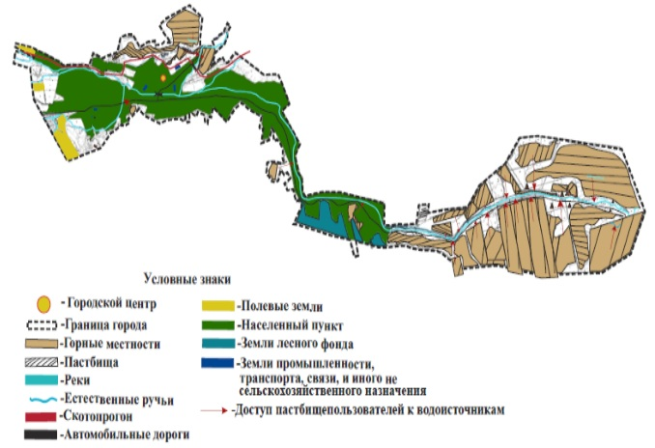

|  |  |
| --- | --- |
|  | Приложение 2 к Плану управления пастбищами и их использованию по городу Текели на 2018-2019 годы |

**Схема (карта) расположения пастбищ на территории сельского округа Рудничный города Текели в разрезе категории земель, собственников земельных участков и землепользователей на основании правоустанавливающих документов**

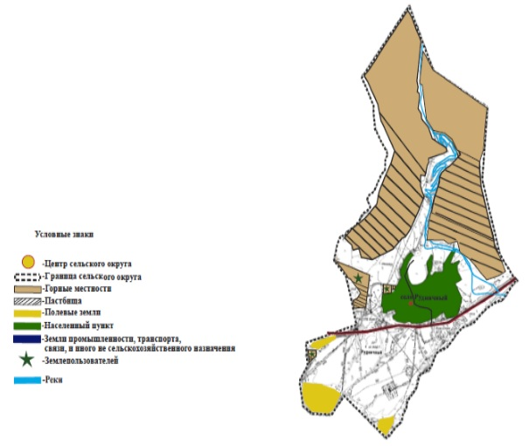

|  |  |
| --- | --- |
|  | Приложение 3 к Плану управления пастбищами и их использованию по городу Текели на 2018-2019 годы |

**Приемлемые схемы пастбищеоборотов**

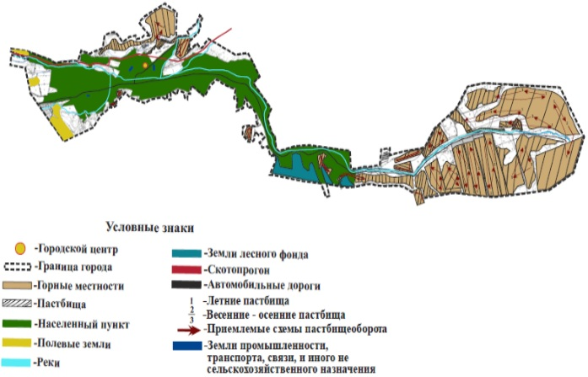

|  |  |
| --- | --- |
|  | Приложение 4 к Плану управления пастбищами и их использованию по городу Текели на 2018-2019 годы |

**Приемлемые схемы пастбищеоборотов**

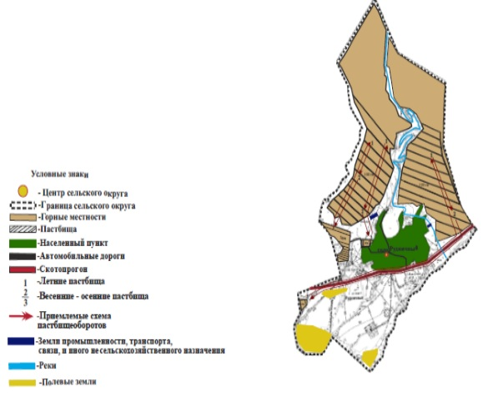

|  |  |
| --- | --- |
|  | Приложение 5 к Плану управления пастбищами и их использованию по городу Текели на 2018-2019 годы |

**Карта с обозначением внешних и внутренних границ и площадей пастбищ, в том числе сезонных, объектов пастбищной инфраструктуры**

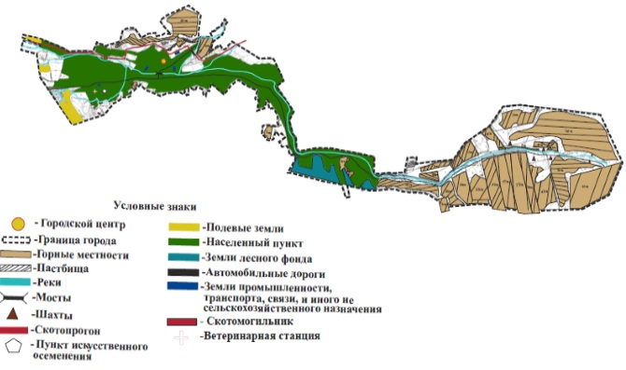

|  |  |
| --- | --- |
|  | Приложение 6 к Плану управления пастбищами и их использованию по городу Текели на 2018-2019 годы |

**Карта с обозначением внешних и внутренних границ и площадей пастбищ, в том числе сезонных, объектов пастбищной инфраструктуры**

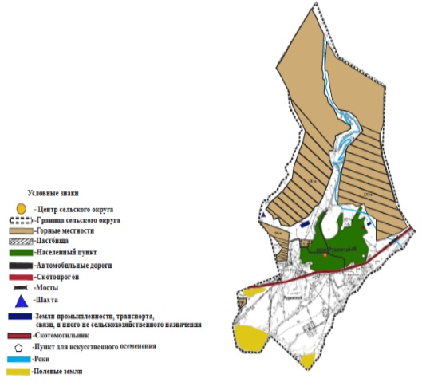

|  |  |
| --- | --- |
|  | Приложение 7 к Плану управления пастбищами и их использованию по городу Текели на 2018-2019 годы |

**Схема доступа пастбищепользователей к водоисточникам (озерам, рекам, прудам, оросительным или обводительным каналам, трубчатых или шахтным) составленную согласно норме потребления воды**

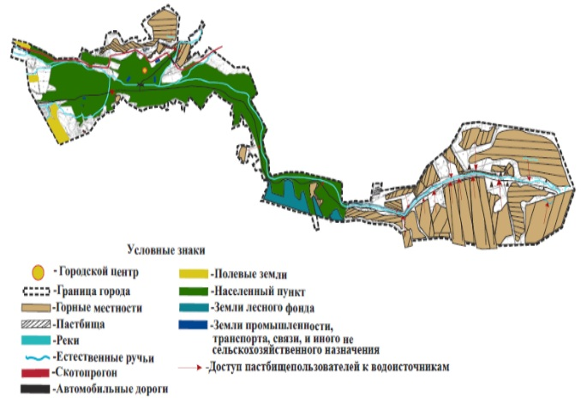

|  |  |
| --- | --- |
|  | Приложение 8 к Плану управления пастбищами и их использованию по городу Текели на 2018-2019 годы |

**Схема доступа пастбищепользователей к водоисточникам (озерам, рекам, прудам, оросительным или обводительным каналам, трубчатых или шахтным) составленную согласно норме потребления воды**

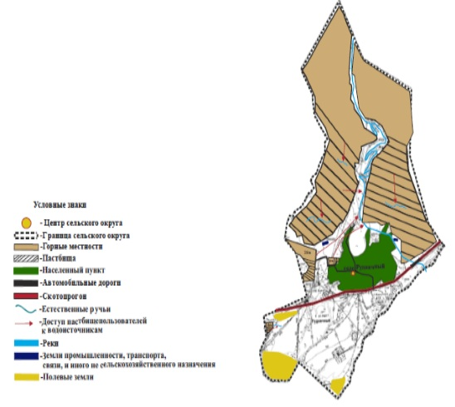

|  |  |
| --- | --- |
|  | Приложение 9 к Плану управления пастбищами и их использованию по городу Текели на 2018-2019 годы |

**Календарный график по использованию пастбища, устанавливающий сезонные маршруты выпаса и передвижения сельскохозяйственных животных:**

|  |  |  |  |  |  |
| --- | --- | --- | --- | --- | --- |
| №  п/н | Населенный пункт | Летние пастбища | Весенние пастбища | Осенние пастбища | Примечание |
| 1 | г. Текели | июнь, июль, август | март, апрель, май | сентябрь, октябрь, ноябрь |  |
| 2 | Рудничный с/о | июнь, июль, август | март, апрель, май | сентябрь, октябрь, ноябрь |  |

© 2012. РГП на ПХВ «Институт законодательства и правовой информации Республики Казахстан» Министерства юстиции Республики Казахстан